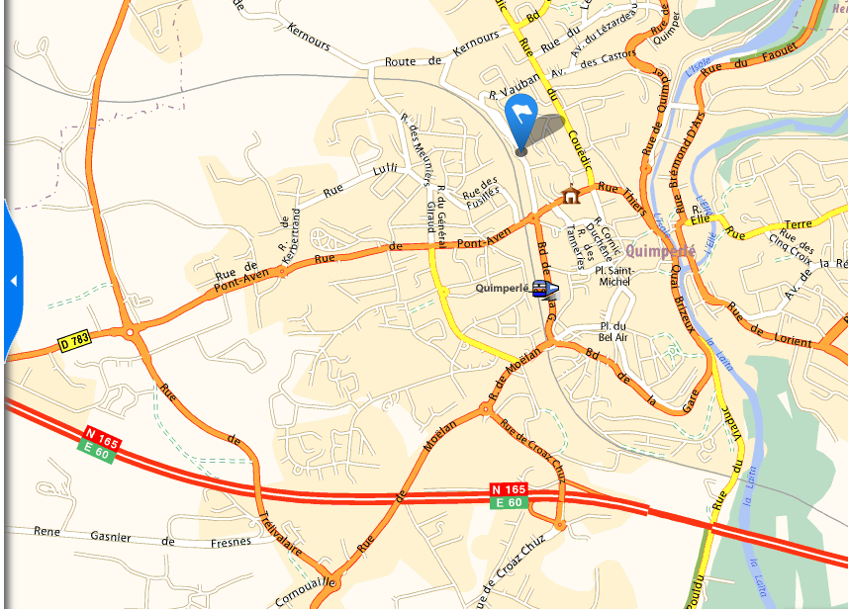

Adresse :
Salle du Coat Kaer
Avenue du Coat Kaer – 29 300 QUIMPERLE

